Обновление программного обеспечения устройства по сети
Версия прошивки устройства имеет вид: h1_b2_m4.3.1, где
h1 – версия аппаратной платформы устройства
b2 – версия загрузчика
m4.3.1 – версия основной прошивки

Обновление загрузчика
Если новая прошивка имеет версию загрузчика старше текущего загрузчика (b), то перед обновлением основной прошивки необходимо обновить сам загрузчик.
Например, если новая прошивка предназначена для загрузчика версии b2, а текущий загрузчик b1, то необходимо предварительно применить прошивку вида bootup_h1_b1_to_h1_b2.uet.
Версия аппаратной платформы устройства (h) текущего и нового загрузчика должны совпадать.
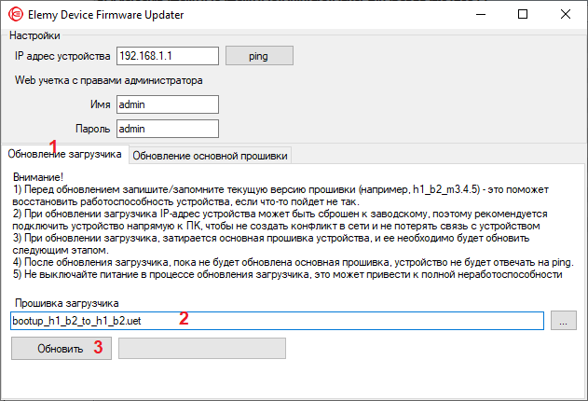

Обновление основной прошивки
После обновления загрузчика (если это потребовалось), можно обновить основную прошивку устройства. Прошивка выполняется в 2 этапа.
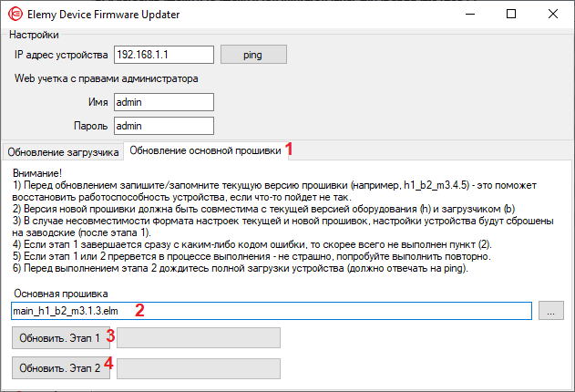
При удачном завершении обоих этапов должны получить «OK» по обоим пунктам